ГУАП

КАФЕДРА № 42

ОТЧЕТ   
ЗАЩИЩЕН С ОЦЕНКОЙ

ПРЕПОДАВАТЕЛЬ

|  |  |  |  |  |  |
| --- | --- | --- | --- | --- | --- |
| ассистент |  |  | |  | Д. Д. Савельева |
| должность, уч. степень, звание |  | | подпись, дата |  | инициалы, фамилия |

|  |
| --- |
| ОТЧЕТ О ЛАБОРАТОРНОЙ РАБОТЕ № 4 |
| КОММУТАЦИЯ. ПОСТРОЕНИЕ ЛОКАЛЬНОЙ СЕТИ. DHCP |
| по курсу: |
| ИНФОКОММУНИКАЦИОННЫЕ СИСТЕМЫ И СЕТИ |
|  |

РАБОТУ ВЫПОЛНИЛ

|  |  |  |  |  |  |
| --- | --- | --- | --- | --- | --- |
| СТУДЕНТ гр. № | 4326 |  |  |  | Г. С. Томчук |
|  |  |  | подпись, дата |  | инициалы, фамилия |

Санкт-Петербург 2025

1. Цель работы

Цель работы: изучить, как работают протоколы динамической маршрутизации, а также научиться конфигурировать работу данных протоколов на оборудовании Cisco и Mikrotik.

1. Задание
   * + 1. Задание строится на основе выполненной лабораторной работы №3.
       2. На одном из коммутаторов создать 5 виртуальных частных сетей (VLAN-10, VLAN-20, VLAN-30, VLAN-40, VLAN-50). Назначить данный коммутатор сервером (Использовать протокол VTPv3).
       3. Настроить порты коммутаторов таким образом, чтобы между коммутаторами были в режиме тегирования траффика (TRUNK mode), а к пользовательским устройствам – в режиме не тегированного трафика (Access mode). Каждый порт – подключённый к конечному устройству должен быть настроен в соответствующем VLAN.
       4. Настроить порт коммутатора, подключенного к маршрутизатору в режим TRUNК.

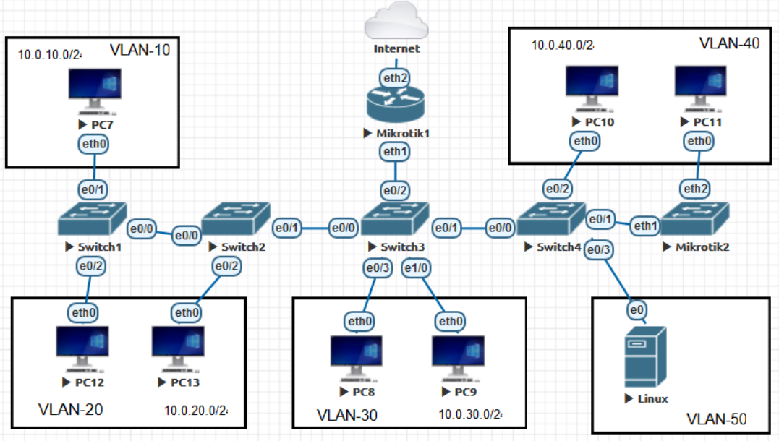

Рисунок — Топология сети

1. Характеристики оборудования
   * + - Cisco IOL: Switch - L2 образ; RAM - 512mb, Ethernet portGroup - 2. Количество - 4 шт.
       - Mikrotik: образ - mikrotik-6.47-cloud; RAM – 256 Mb; QWMU Nic – tpl(e1000). Количество - 2 шт.
       - Virtual PC (VPCS): количество - 7 шт.
       - Linux: образ - Linux-Kali-Full; CPU – 2; RAM - 4096mb; QWMU Nic – e1000. Количество - 1 шт.
2. Ход выполнения работы

Сперва необходимо дополнить и запустить созданную в лабораторной работе № 3 модель сети, с использованием которой будет проводиться настройка (рисунок 2).

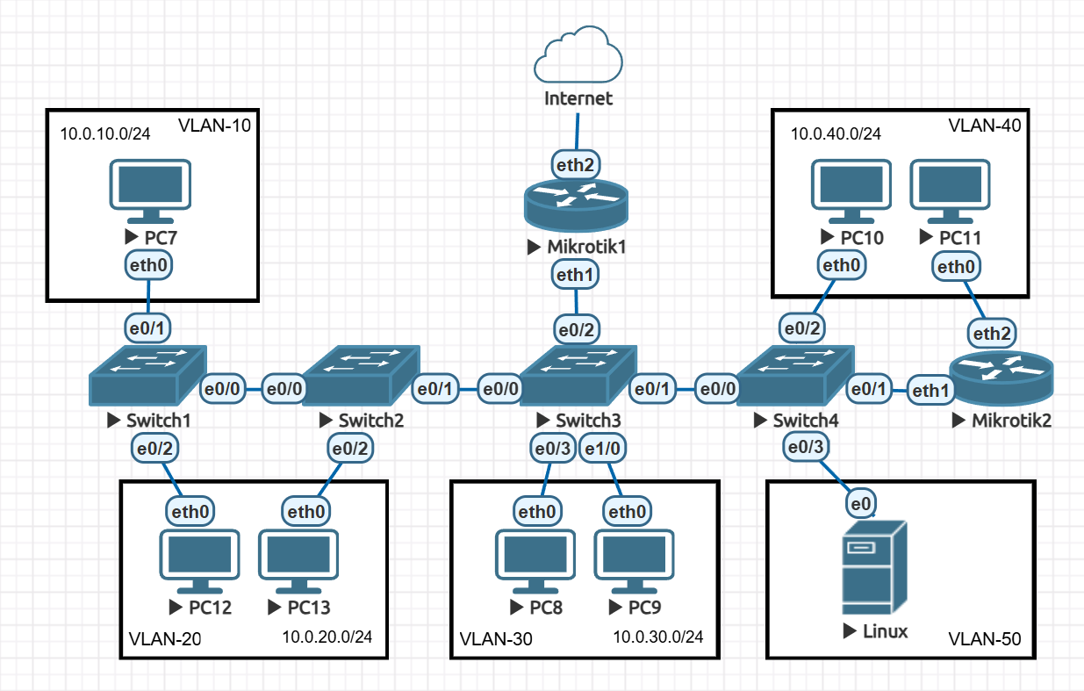

Рисунок — Построенная модель сети

DHCP (Dynamic Host Configuration Protocol) — это протокол динамической конфигурации узла, сетевой протокол, который автоматически назначает IP-адреса и другие сетевые настройки устройствам в сети, избавляя администраторов от ручной настройки и предотвращая конфликты IP-адресов, что упрощает управление сетью и подключение новых устройств.

Необходимо настроить DHCP-клиент маршрутизатора Mikrotik-1 для доступа в интернет через локальную сеть домашнего роутера: надо указать порт «ether2» как DHCP-клиента. После этого были выведены настройки DHCP-клиента и известные IP-адреса, среди которых был выданный DHCP-сервером роутера динамический IP-адрес (рисунок 3).

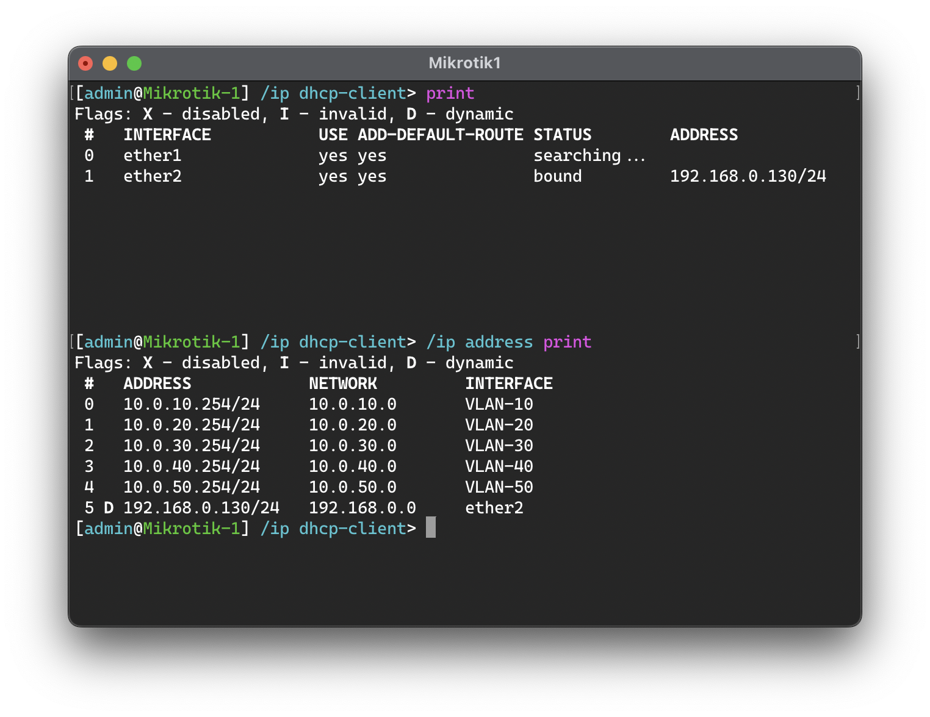

Рисунок — Настройки DHCP-клиента Mikrotik-1

Далее нужно было настроить DHCP-сервер маршрутизатора Mikrotik-1. Сперва был определен пул IP-адресов, которые можно раздавать DHCP-клиентам (рисунок 4).

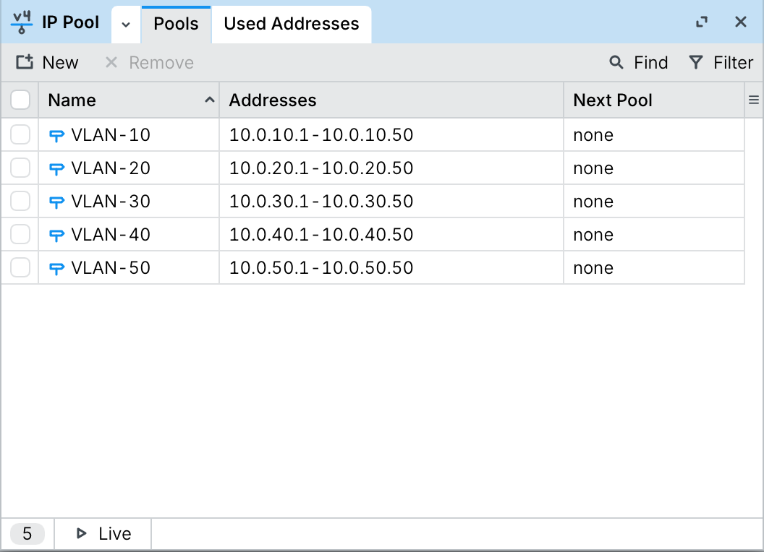

Рисунок — Определение пула IP-адресов на Mikrotik-1

Далее были указаны сети, в которых будут находиться DHCP-сервера (для каждой VLAN). Затем были созданы и включены сами сервера (рисунки 5–6).

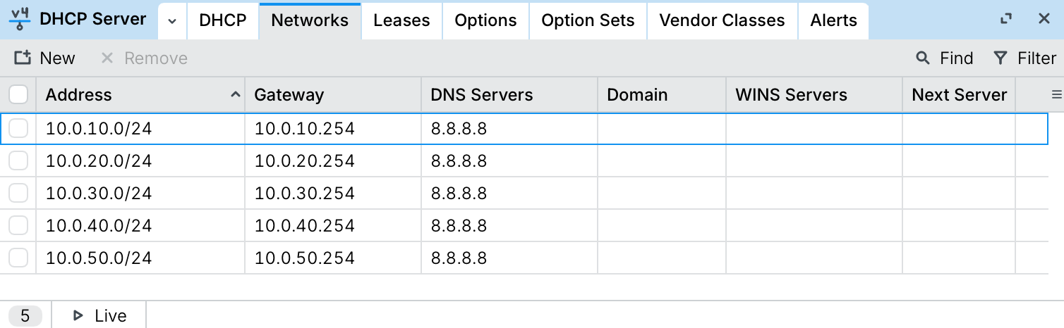

Рисунок — Настройка сетей DHCP-серверов на Mikrotik-1

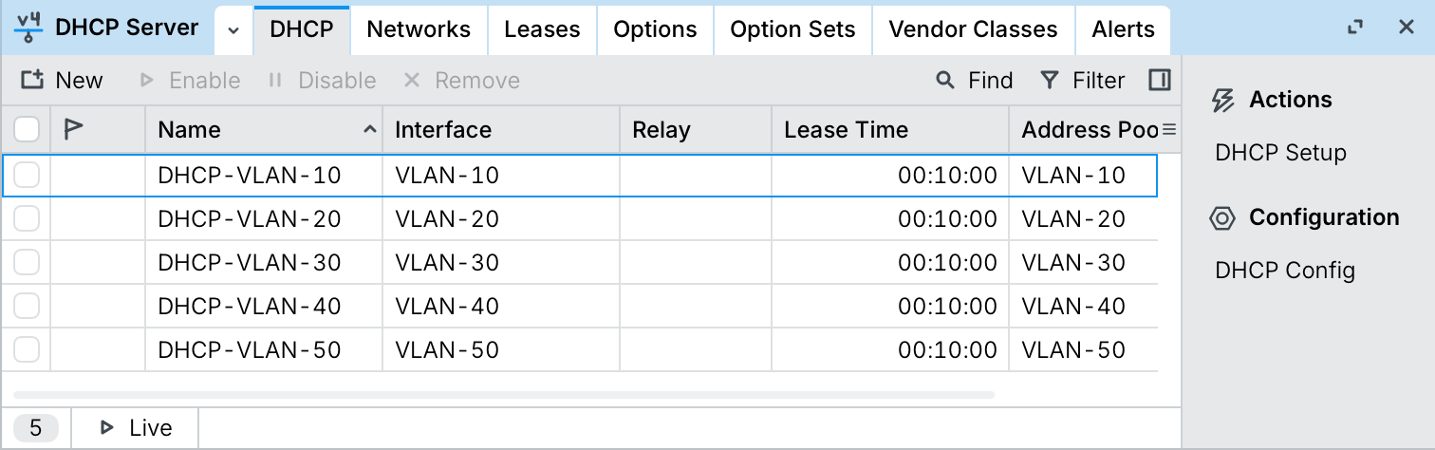

Рисунок — Настройка DHCP-серверов на Mikrotik-1

Для проверки работы DHCP-сервера с РС7 и PC12 были запрошены динамические IP-адреса и была проверена связь между ними (рисунок 7).

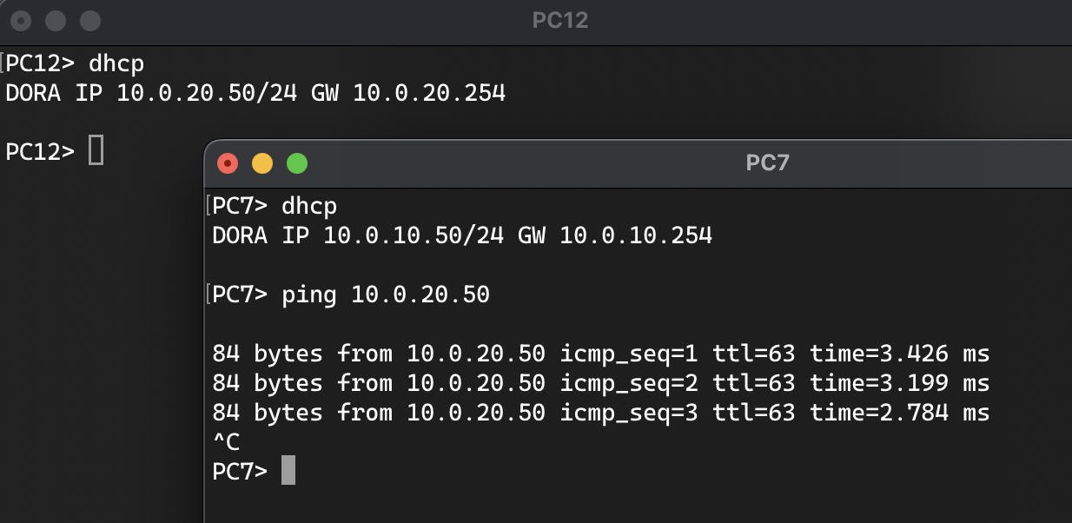

Рисунок — Проверка связи между VPCS с динамическими IP-адресами

Теперь необходимо убедиться в корректности настроек и вывести полную конфигурацию Mikrotik-1 в консоль (рисунок 8).

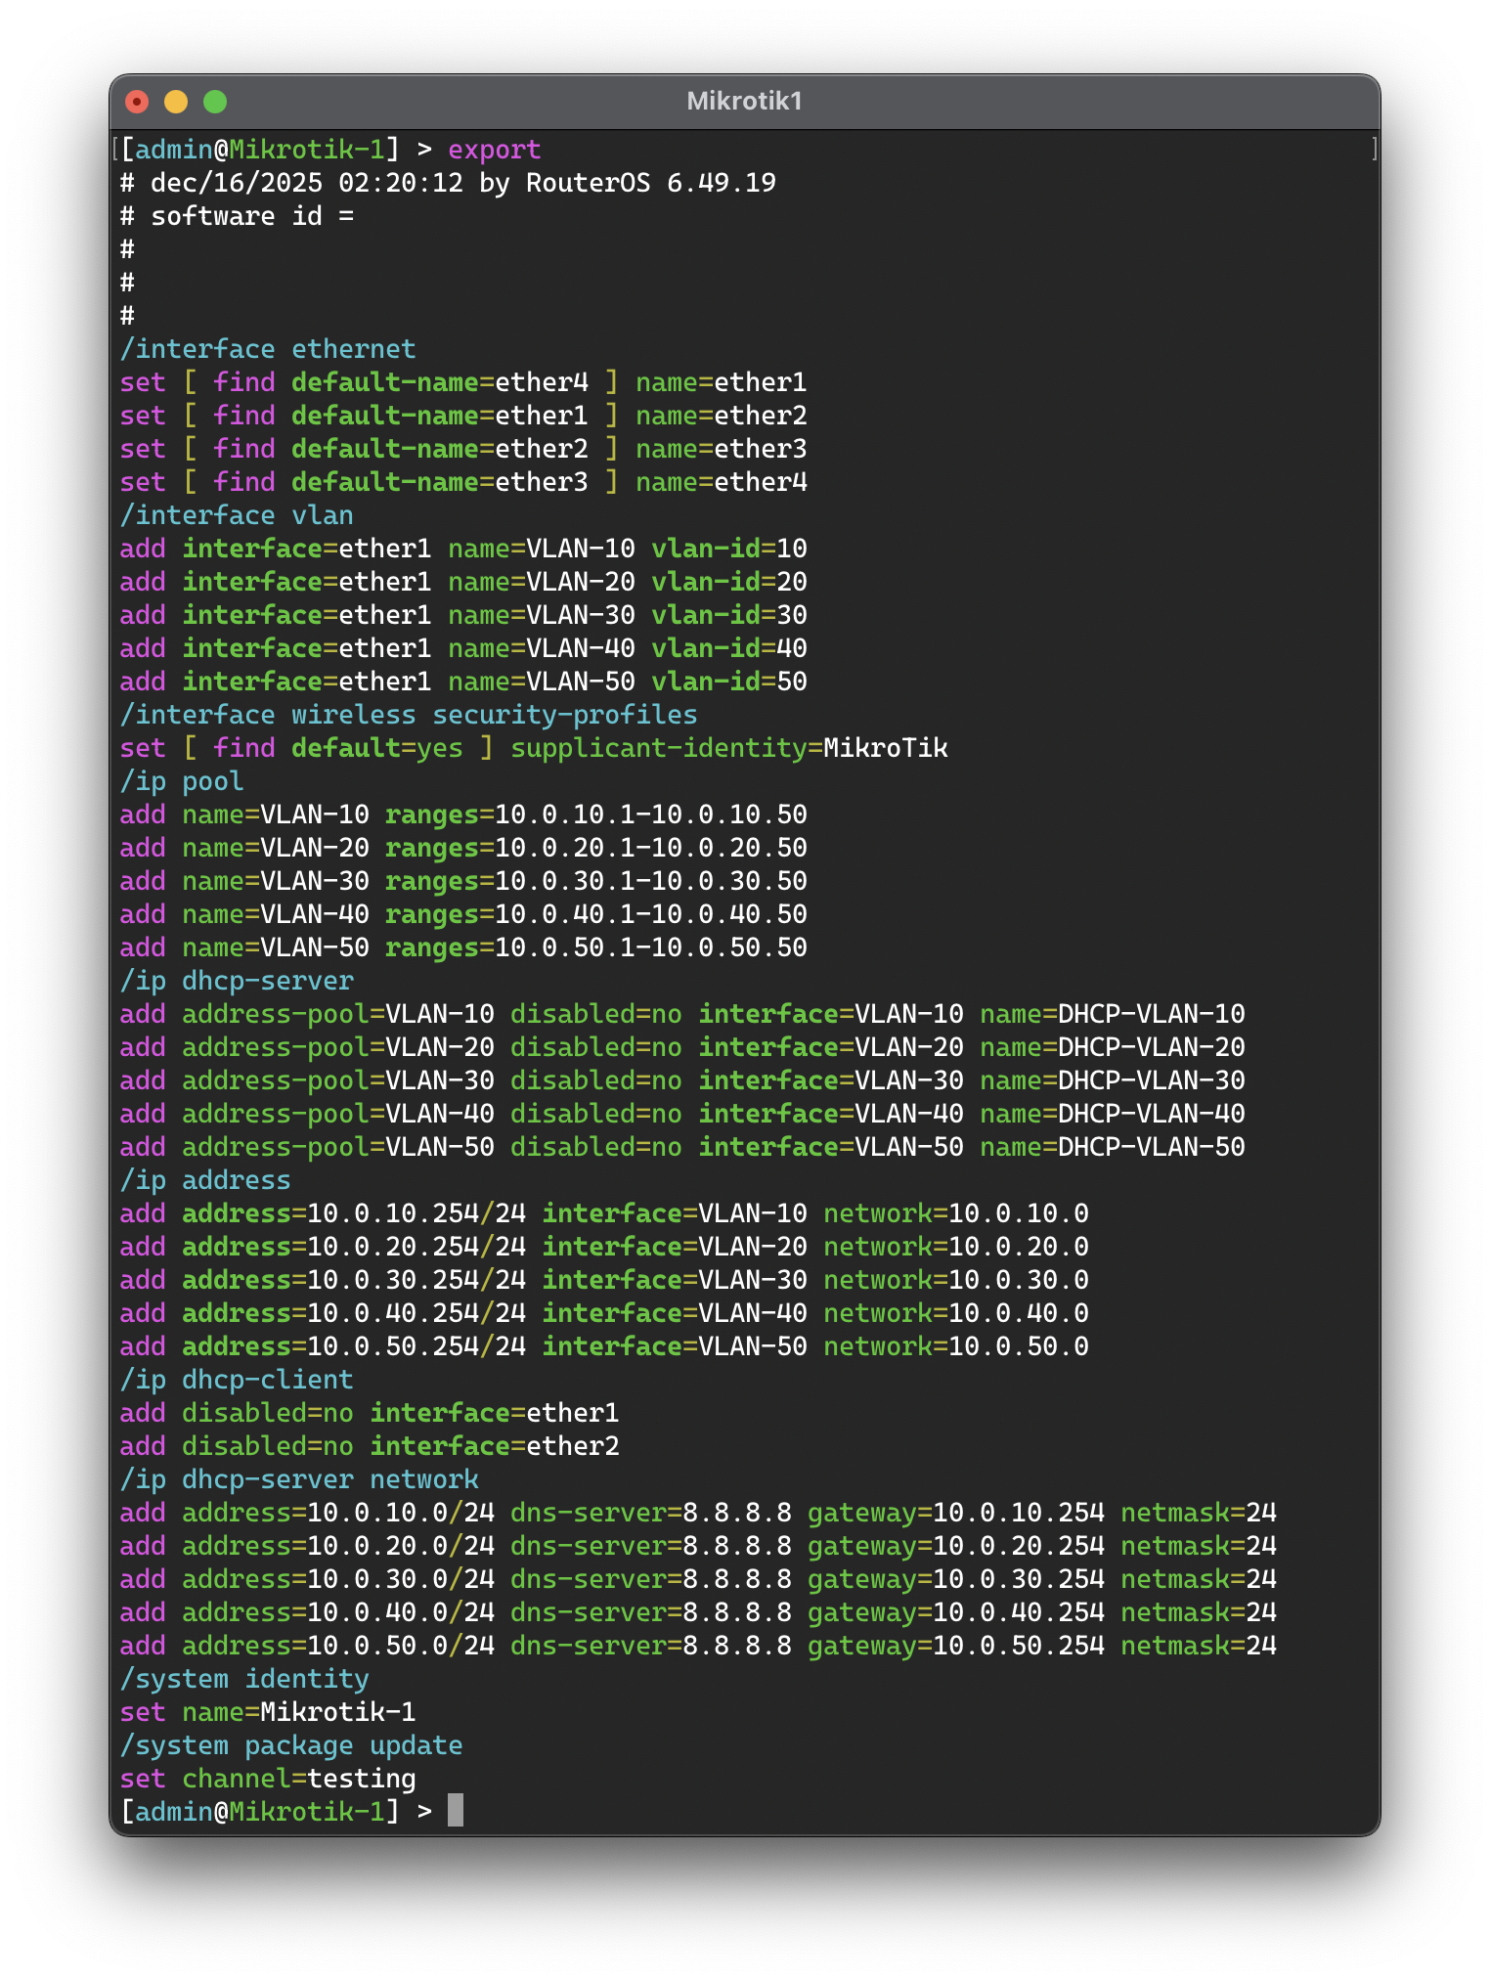

Рисунок — Проверка настроек Mikrotik-1 через консольный интерфейс

Теперь необходимо настроить второй DHCP-сервер на Cisco-коммутаторе Switch3, а затем проверить его работу при выключенном DHCP-сервере на Mikrotik-1. Аналогичным образом надо определить пулы IP-адресов, привязать их к соответствующим VLAN, а также исключить из диапазона адреса, присваиваемые DHCP-сервером Mikrotik-1 (рисунки 9–12).

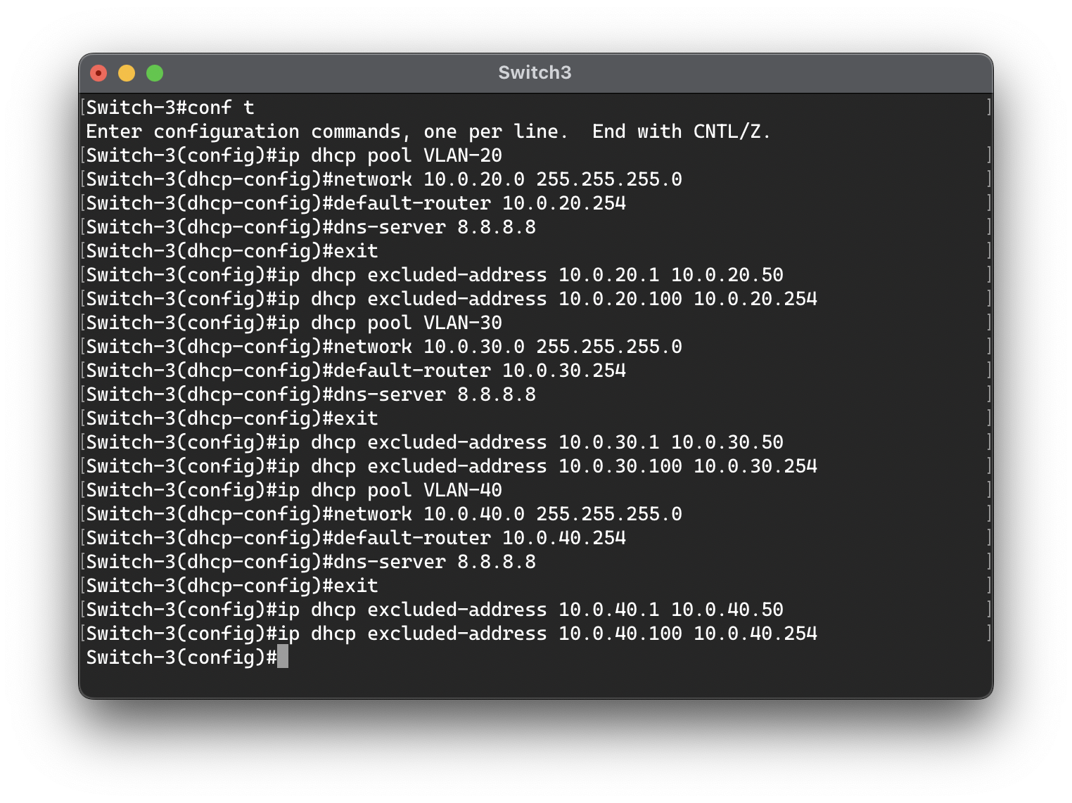

Рисунок — Настройка DHCP-сервера на Switch3

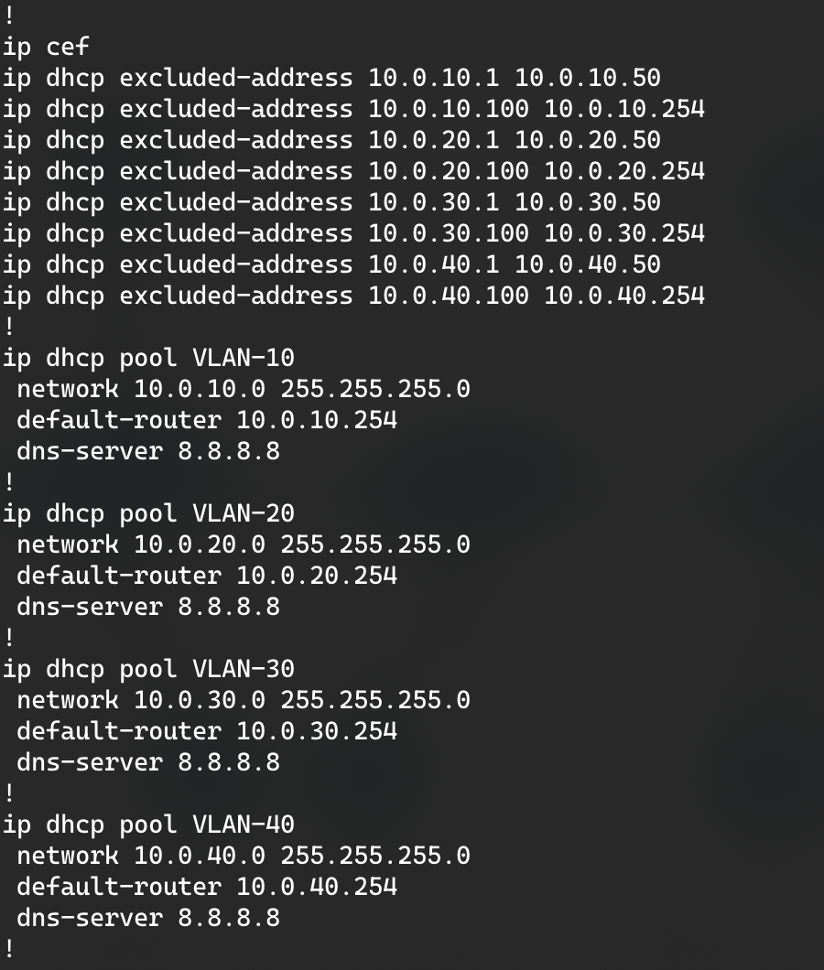

Рисунок — Вывод настроек DHCP-сервера на Switch3

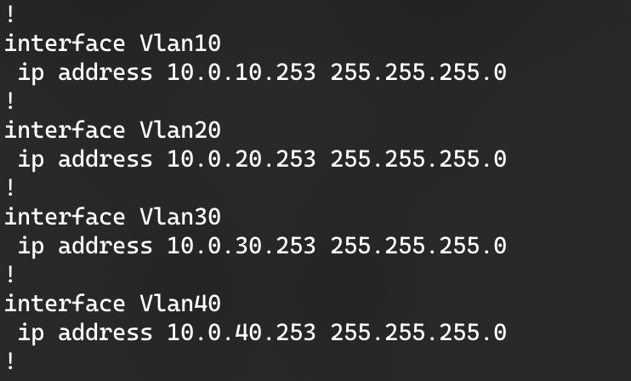

Рисунок — Вывод настроек DHCP-сервера на Switch3. Интерфейсы

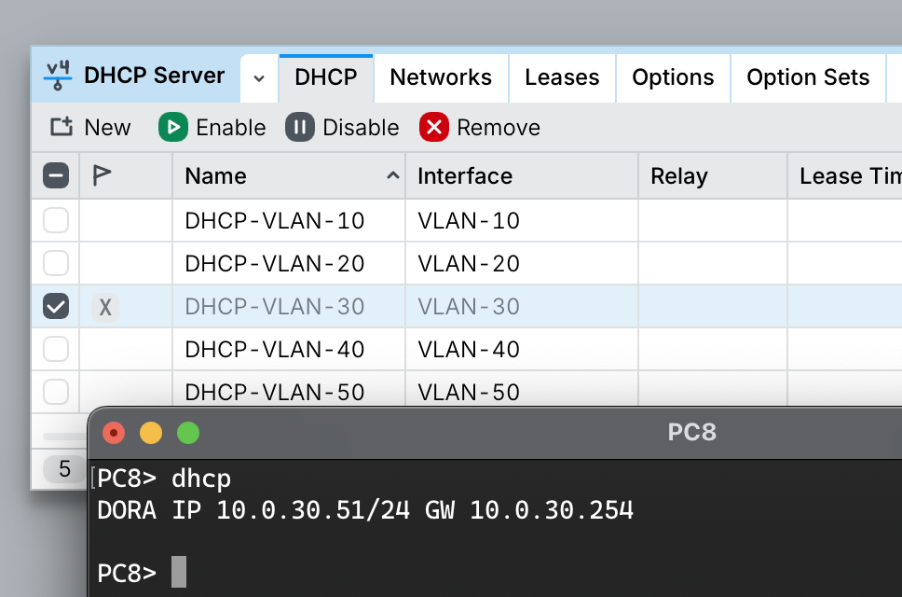

Рисунок — Проверка работы DHCP-сервера на Switch3

Теперь необходимо было настроить интерфейс Ethernet на Switch4, к которому был подключен новый клиент: Linux-машина (рисунки 13–14).

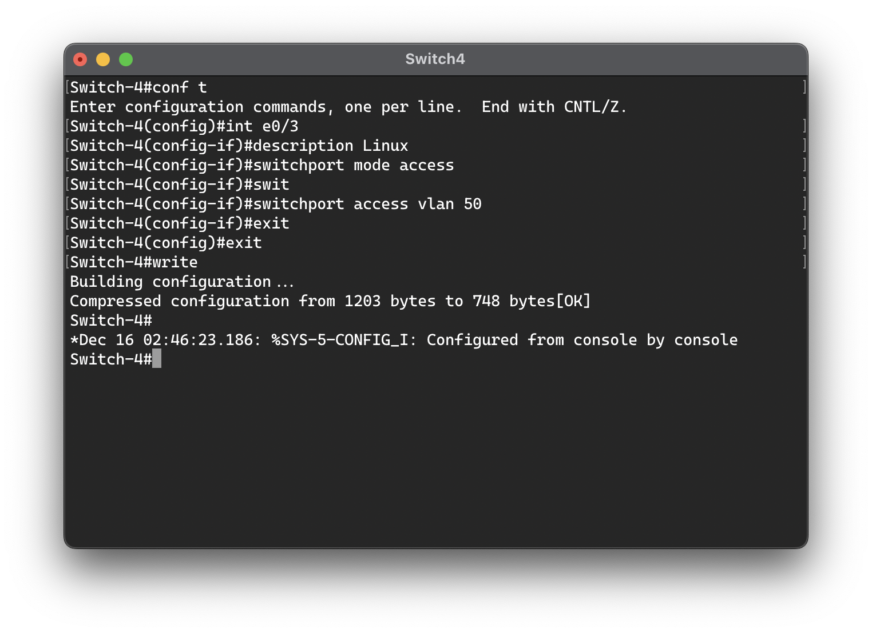

Рисунок — Настройка порта под Linux-машину на Switch4

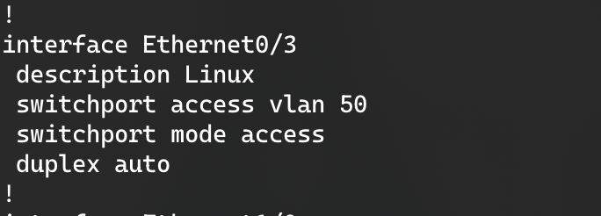

Рисунок — Вывод настроек порта под Linux-машину на Switch4

Теперь появилась необходимость обновить конфигурацию DHCP-сервера на Switch3 — добавить поддержку VLAN-50 (рисунок 15).

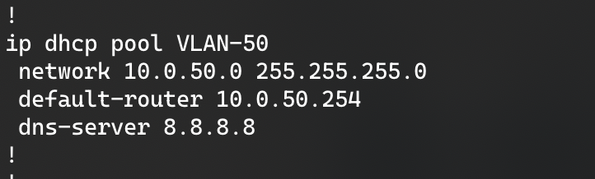

Рисунок — Вывод настройки DHCP-сервера для VLAN-50 на Switch3

Также надо убедиться в наличии gateway IP-адреса и интерфейса VLAN-50 на Mikrotik-1 (рисунки 16–17).

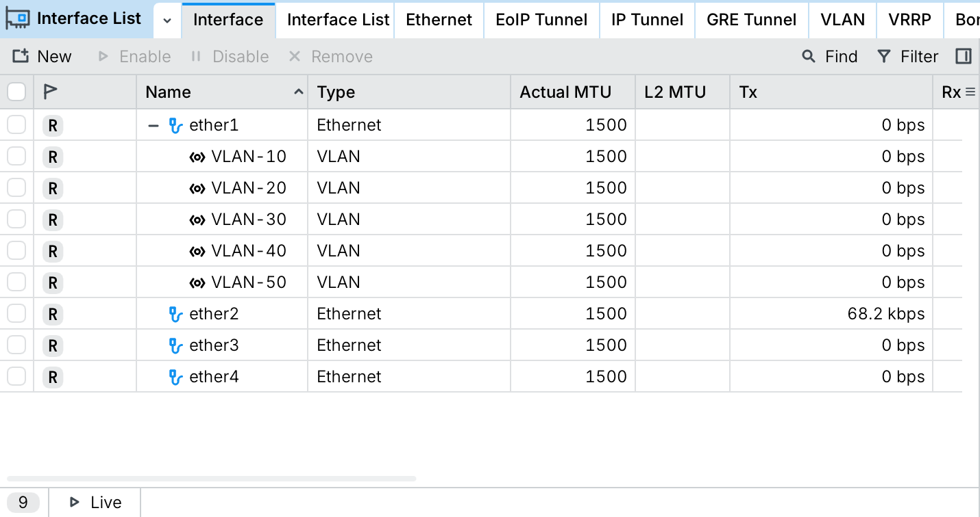

Рисунок — Список интерфейсов на Mikrotik-1

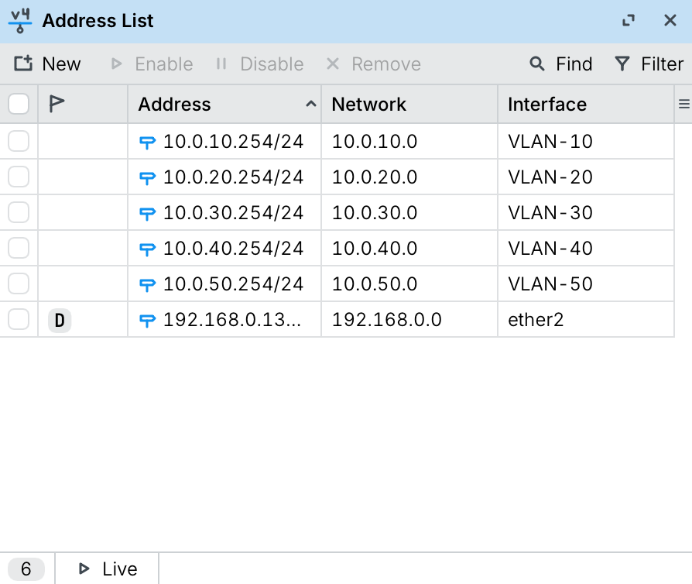

Рисунок — Список Gateway IP-адресов на Mikrotik-1

Далее ради проверки работы DHCP-серверов надо подключиться к Linux-машине и запросить у DHCP-сервера динамический IP-адрес с помощью команды «dhclient», а затем вывести присвоенный адрес с «ip a» (рисунок 18).

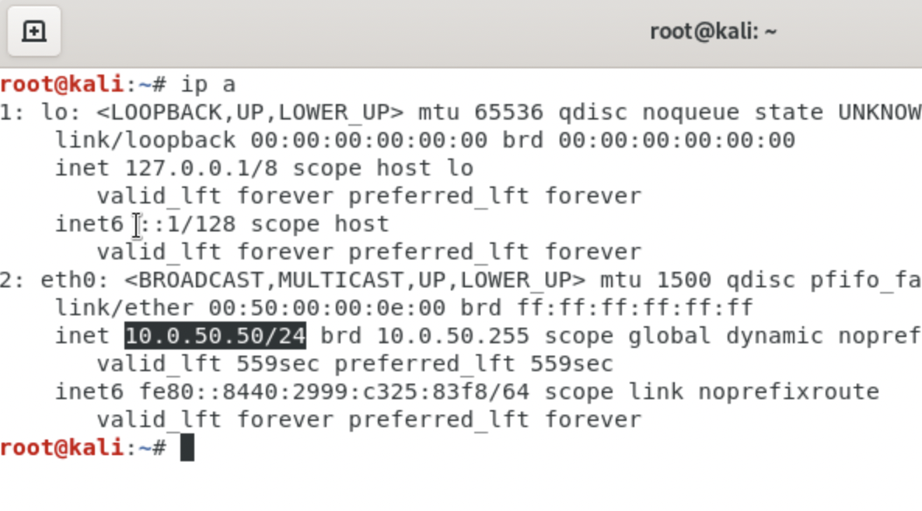

Рисунок — Присвоенный IP-адрес на Linux-машине

Чтобы маршрутизатор Mikrotik-1 знал, как обрабатывать трафик для раздачи доступа в интернет клиентам, надо настроить srcnat (Source NAT) NAT-правило (Network Address Translation) — правило, заменяющее IP-адрес отправителя пакета с локального на публичный (общедоступный).

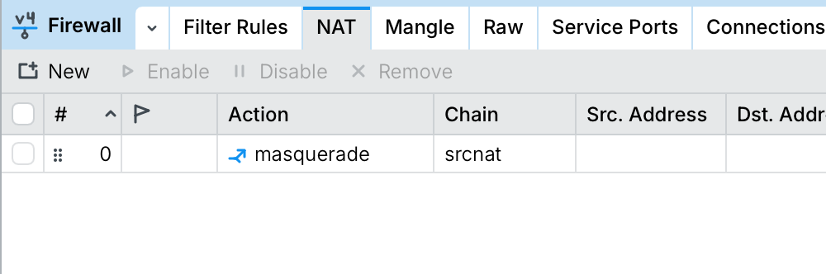

Рисунок — Добавленное NAT-правило на Mikrotik-1

Наконец, необходимо убедиться в доступе в интернет из Linux-машины (VLAN-50) и из PC11 (VLAN-40) (рисунки 20–21).

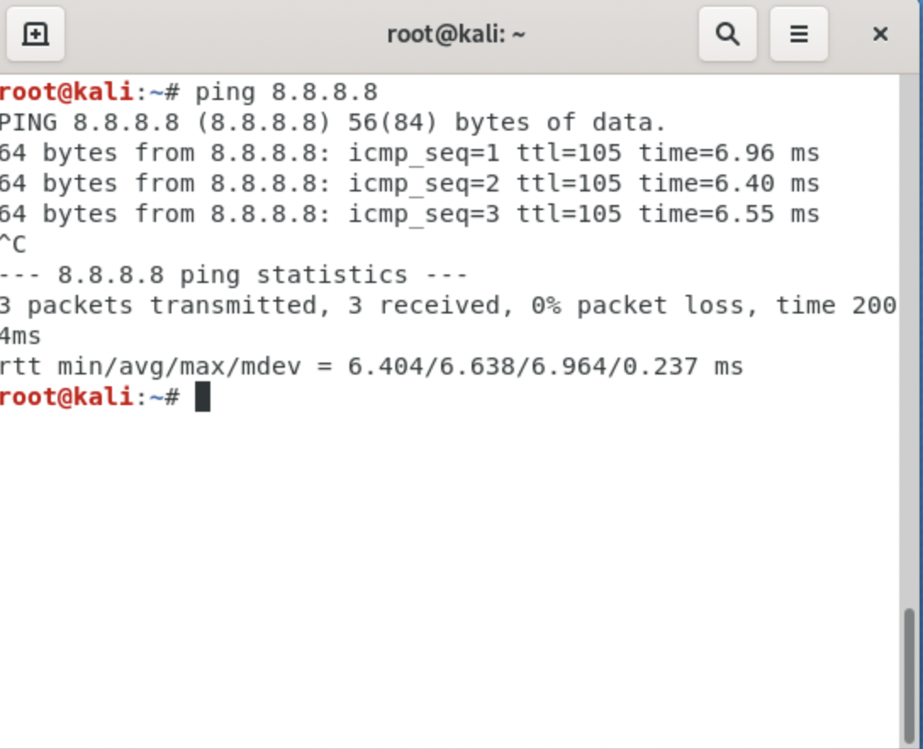

Рисунок — Проверка доступа в интернет из Linux-машины

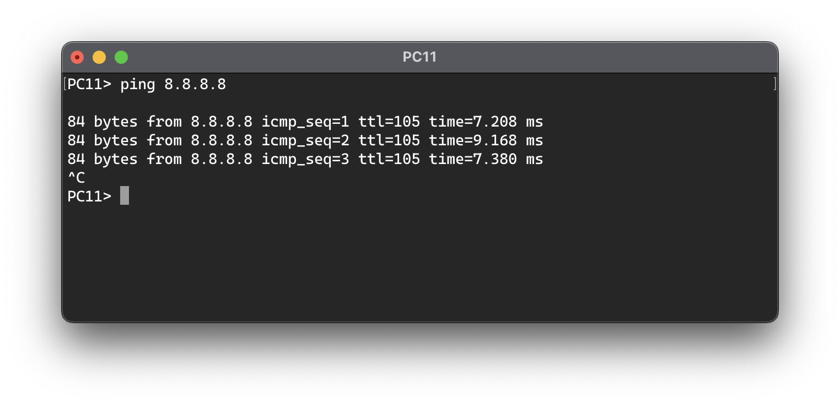

Рисунок — Проверка доступа в интернет из VLAN-40

1. Выводы

В ходе выполнения лабораторной работы была изучена организация коммутации и построение локальной вычислительной сети с использованием виртуальной среды EVE-NG. Была выполнена интеграция виртуальной сети с внешним интернет-подключением, что позволило смоделировать работу реальной корпоративной сети и проверить корректность взаимодействия сетевых устройств.

В рамках работы была настроена служба DHCP на маршрутизаторе Mikrotik, обеспечивающая автоматическую выдачу IP-адресов клиентам сети. Дополнительно был сконфигурирован DHCP-сервер на коммутаторе Cisco IOL, что позволило изучить особенности работы нескольких DHCP-источников в одной сетевой инфраструктуре и их влияние на процесс адресации узлов.

Для проверки работы сети к локальному сегменту была подключена виртуальная машина Kali Linux, которая успешно получила сетевые параметры по DHCP. На маршрутизаторе Mikrotik было настроено правило трансляции сетевых адресов srcnat, обеспечивающее доступ клиентов локальной сети к сети интернет через внешний интерфейс маршрутизатора.

В завершение лабораторной работы была проведена проверка доступности интернет-ресурсов с различных узлов сети, которая подтвердила корректность настроек DHCP, NAT и коммутации. Таким образом, цель лабораторной работы была достигнута: получены практические навыки настройки сетевых протоколов, служб адресации и взаимодействия оборудования Cisco и Mikrotik в составе локальной сети с выходом в интернет.